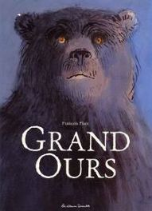
Grand Ours
1
François Place
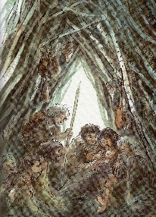 | 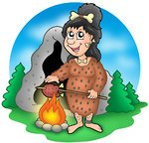 | et | 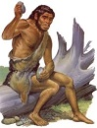 | ont | un | 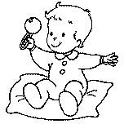.
Kaor | Le |  | s’appelle |  | Kaor.
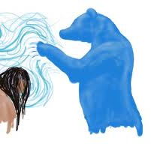 | L’ | du | 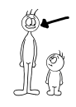 | 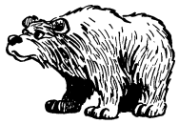 |  |  | Kaor.
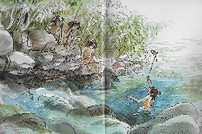 | Kaor | devient | un |  | 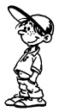.
 | Nawa | et | Wouhôn | ont | un | bébé.

 | Le | bébé | s’appelle | Kaor.

 | L’esprit | du | Grand | Ours | protège | Kaor.

 | Kaor | devient | un | grand | garçon.
Grand Ours

2
François Place
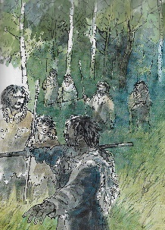 | Kaor | veut | aller | .
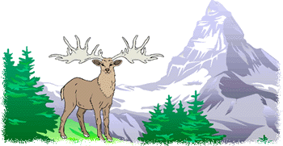 | Kaor |  |  | 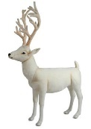.
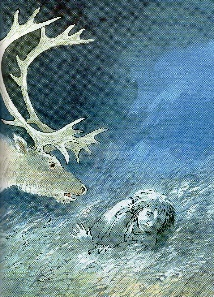 | Kaor | ne |  |  | pas | ses | .
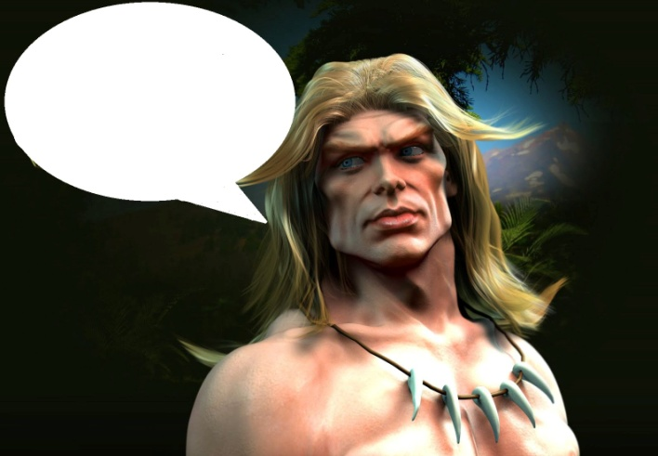 | 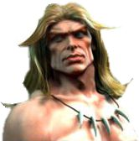 |  | :« Kaor | a |  |  | . »
 | Kaor | veut | aller | chasser.

 | Kaor | rencontre | Tanda.

 | Kaor | ne | regarde | pas | ses | yeux.

 | Traho | dit : | « Kaor | a | regardé | Tanda. »

Grand Ours
3
François Place
 |  | est | 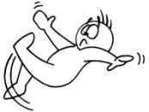, | il | est | .
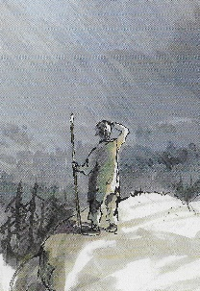 | Kaor |  | pour |  | et | sa | 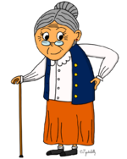.
 |  | se | 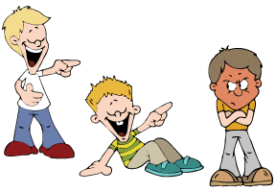 | de | Kaor.
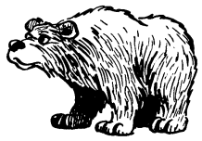 |  |  | : « Va |  | un | . »
 | Wouhôn | est | tombé, | il | est | mort.

 | Kaor | chasse | pour | Nawa | et | sa | mamie.

 | Traho | se | moque | de | Kaor.

 | Traho | dit | : « Va | tuer | un | ours. »

Grand Ours
4
François Place
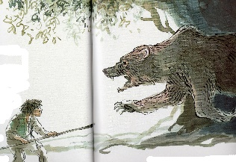 | Kaor | 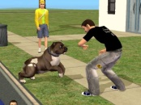 |  | l’.
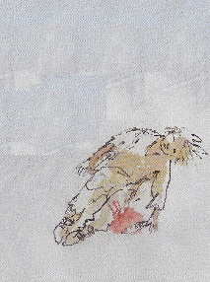 | L’ | 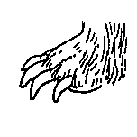 | la | 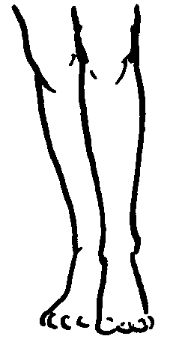 | de | Kaor.
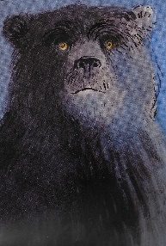 | L’ | du |  |  |  |  | Kaor.
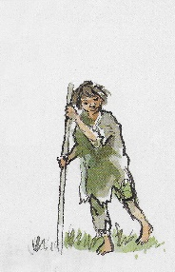 | Kaor | aura | toujours |  | à | sa | .
 | Kaor | attaque |  | l’ours.

 | L’ours | griffe | la | jambe | de | Kaor.

 | L’esprit | du | Grand | Ours | protège | Kaor.

 | Kaor | aura | toujours | mal | à | sa | jambe.

Grand Ours
5
François Place
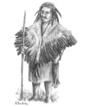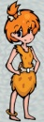 | Kaor |  |  |  | et | .
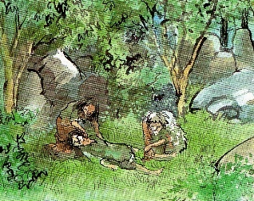 |  | et |  |  |  | Kaor.
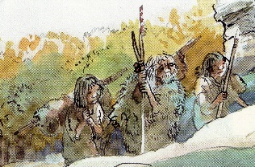 | Ils |  |  | jusqu’à | une | 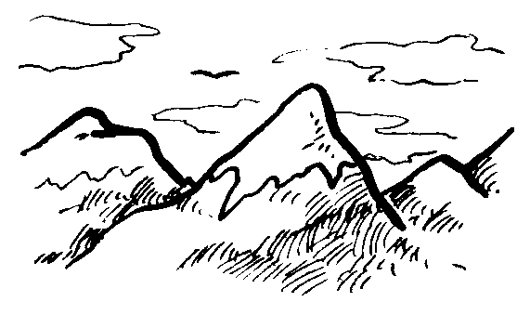.
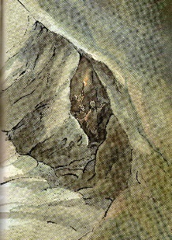 |  | les |  |  | dans | une | 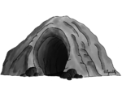.
 | Kaor | rencontre |  | Thia | et | Frân.

 | Thia | et | Frân | soignent | Kaor.

 | Ils | marchent | jusqu’à | une | montagne.

 | Frân | les | emmène | dans | une | grotte.

Grand Ours
6
François Place
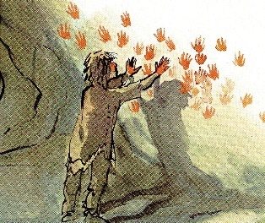 | Kaor |  | des |  | dans | la | .
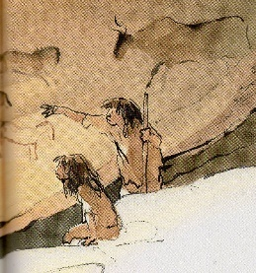 | Kaor |  | des |  |  | d’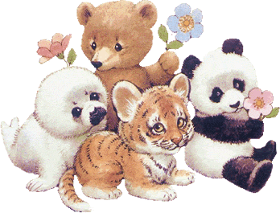.
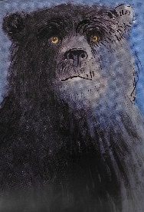 |  |  |  | à | Kaor | d’ | .
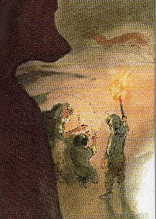 |  |  |  | à | Kaor | ses | .
 | Kaor | voit | des | peintures | dans | la | grotte.

 | Kaor | voit | des | peintures | d’animaux.

 | Grand | Ours | dit | à | Kaor | d’écouter | Frân.

 | Frân | apprend | à | Kaor | ses | secrets.

Grand Ours
7
François Place
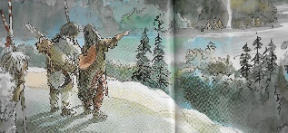 | Kaor, |  | et |  | 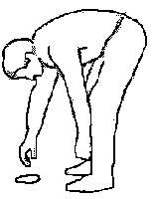 | le | clan.
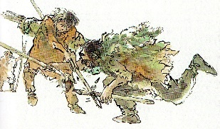 |  |  |  | Kaor. | Kaor | .
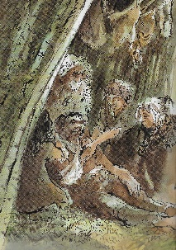 |  | : | « Vous | pouvez | rester. »
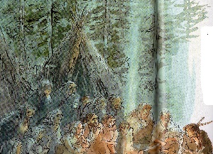 | Kaor | et |  | vont | avoir | un | .
 | Kaor, | Thia | et | Frân | trouvent | le | clan.

 | Traho | attaque | Kaor. | Kaor | gagne.

 | Traho | dit : | « Vous | pouvez | rester. »

 | Kaor | et | Thia | vont | avoir | un | bébé.

Nawa | Wouhôn | bébé | esprit | grand | ours | protéger | garçon
 |  | 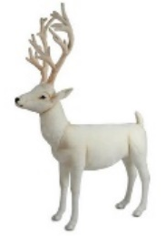
chasser | rencontrer | Tanda | regarder | yeux | Traho | dire | tomber
mort | mamie | se moquer | tuer | attaquer | griffer | jambe | mal
Thia | Frân | animaux | marcher | montagne | emmener | grotte | voir
peinture | soigner | écouter | apprendre | secret | trouver | gagner

